"Кровавое воскресенье" -
далекая история?

Почти сто лет назад, 9 января 1905 года, рабочие Петербурга со своими семьями, более 300 тыс. человек, с разных концов города двинулись к Зимнему дворцу. Мирная демонстрация людей, искавших у царя защиты от гнета и произвола капиталистов и чиновников - казнокрадов, была расстреляна войсками. Сотни убитых, тысячи раненых. Так началась первая русская революция.
Далее была героическая борьба рабочего класса, его победа - Октябрьская Революция, с которой началась великая и славная история Советского Союза, социалистического общества, в котором интересы людей труда были на первом месте.
У Истории нет простых путей - в России снова капитализм. Как изменилось за прошедшее столетие наше положение? Большинство из нас пока живет не в тесных бараках (как иностранные рабочие), а в отдельных квартирах, и удобства находятся не во дворе... Но сегодня мы так же, как и сто лет назад, для капиталистов являемся не людьми, а лишь средством для извлечения прибыли.
16 декабря 2011 года. Казахстан, город Жанаозень. Расстрелян митинг бастующих рабочих, десятки жертв...
18 декабря 2011 года. Во время буксировки перевернулась и затонула буровая платформа "Кольская". В результате катастрофы погибло или пропало без вести 53 человека. Капиталисты, ради увеличения прибыли, сэкономили на человеческих жизнях...
Сто лет - разницы нет. Общество расколото на два больших, противостоящих друг другу класса, рабочий класс и буржуазию. Капиталисты искренне считают себя "элитой", а всех трудящихся - рабочим скотом, "быдлом", достоинство которого, и даже сама жизнь, ничего не стоит.
Так будет, пока существует капитализм. Его природу неспособны изменить никакие "честные выборы", никакие частичные улучшения. Изменить свою жизнь мы можем только сами, своей собственной борьбой!

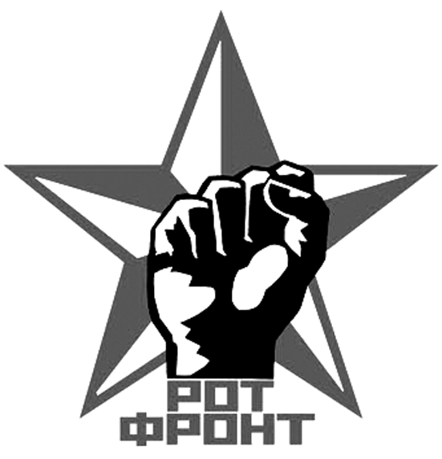 | Давай бороться вместе!  Вставай в наши ряды!  www.rotf.info  www.rkrp-rpk.ru  Городской комитет РКРП: 274-28-18
"Кровавое воскресенье" -
далекая история?

Почти сто лет назад, 9 января 1905 года, рабочие Петербурга со своими семьями, более 300 тыс. человек, с разных концов города двинулись к Зимнему дворцу. Мирная демонстрация людей, искавших у царя защиты от гнета и произвола капиталистов и чиновников - казнокрадов, была расстреляна войсками. Сотни убитых, тысячи раненых. Так началась первая русская революция.
Далее была героическая борьба рабочего класса, его победа - Октябрьская Революция, с которой началась великая и славная история Советского Союза, социалистического общества, в котором интересы людей труда были на первом месте.
У Истории нет простых путей - в России снова капитализм. Как изменилось за прошедшее столетие наше положение? Большинство из нас пока живет не в тесных бараках (как иностранные рабочие), а в отдельных квартирах, и удобства находятся не во дворе... Но сегодня мы так же, как и сто лет назад, для капиталистов являемся не людьми, а лишь средством для извлечения прибыли.
16 декабря 2011 года. Казахстан, город Жанаозень. Расстрелян митинг бастующих рабочих, десятки жертв...
18 декабря 2011 года. Во время буксировки перевернулась и затонула буровая платформа "Кольская". В результате катастрофы погибло или пропало без вести 53 человека. Капиталисты, ради увеличения прибыли, сэкономили на человеческих жизнях...
Сто лет - разницы нет. Общество расколото на два больших, противостоящих друг другу класса, рабочий класс и буржуазию. Капиталисты искренне считают себя "элитой", а всех трудящихся - рабочим скотом, "быдлом", достоинство которого, и даже сама жизнь, ничего не стоит.
Так будет, пока существует капитализм. Его природу неспособны изменить никакие "честные выборы", никакие частичные улучшения. Изменить свою жизнь мы можем только сами, своей собственной борьбой!

Давай бороться вместе!
Вставай в наши ряды!

www.rotf.info
www.rkrp-rpk.ru

Городской комитет РКРП: 274-28-18

